软件设计报告

2026年11月
审 签 栏
签署 | 签名 | 日期
编制
校对
审核
批准
会签部门 | 签名 | 日期
文件说明

目 次
前 言 IV
1 标题格式 1
1.1 一级标题 1
1.2 二级标题 1
1.3 三级标题 1
1.4 四级标题 1
1.5 五级标题 1
1.5.1 三级标题样式 1
2 正文 1
3 图表示例 2
4 公式 2
5 引用和注的使用 3
附录 A（规范性附录或资料性附录）附录的标题 4

注：当文件超过15页时需要目录，更新目录右键单击更新域，调整为宋体小四号，固定值21倍行间距。

前 言
本报告给出数据与模型一体化管理软件的软件设计：一部分是 R06 交付确立的系统架构和各业务模块设计，另一部分是本轮多系统联合仿真按 R065/UI-R138 的接入与界面设计。设计原则有两条：界面只做接入层，算法留在 MATLAB 核心；框架沿用已有的 MATLAB Engine 接入、Spring Boot 与工作台前端，换业务不换技术栈。

概述
系统分三部分。一是 MATLAB 数值核心，即交付树 programs，含 20 项公开入口与会话合同。二是 Java 接入层，用 Spring Boot 多模块实现引擎池、建模工作流、数字试车台服务和 REST API。三是 Web 前端，由工作台壳、业务页面和曲线组件组成。数据存储用 IGinX 存放结构化元数据与时序，文件系统存大对象和程序资产；程序 MD5、配置 SHA、字典哈希等关键身份入库，可追溯。

总体架构
表 1 总体架构
层 | 组成 | 职责
数值核心 | src/main/resources/matlab/delivery（programs/docs/manifests/tools） | 20 项公开入口；会话合同（sht_afo_session/sht_fullmode_session 等）；配置字典 docs/modules/*.csv
Java 接入层 | datamodelgov-core(controller/engine/program/matlab)；datamodelgov-server 打包 | 项目/任务/数据集管理、引擎调度、会话与命令、结果与产物、REST API、鉴权
Web 前端 | static/workbench*、components/*、lib/echarts | 两工作台壳、业务页面、曲线绘制、插件扩展
数据存储 | IGinX 6888 ＋ 文件系统（data.dir/项目工作目录） | 元数据、时序、大对象、会话目录、程序副本
MATLAB 通过 MATLAB Engine API for Java 调用。建模类任务交给引擎池执行，池大小由 matlab.engine.pool-size 配置，池内引擎常驻预热；全模式、AFO 这类长事务会话由专属引擎独占，运行期间状态和命令走文件通道。原生库路径由 MatlabNativeLibrary 自动注入，这个操作是幂等的，可以在任一引擎启动前调用。

数值核心设计

交付树结构
programs/ 下有 AFO_V_2（多系统联合仿真）、m_program_adaptive_tune（TC24/TC27/F3/Stage4/设计点/起动停车/全模式的全部入口）和 C_runtime（MAP/MDL/GTESS.dll）。docs/modules/{TC24,TC27,F3,Stage4,StartStop,UI}/ 放各模块的配置字典 CSV，manifests/ 放版本与清单，tools/Prepare-WorkingCopy.ps1 用来生成可写工作副本。交付树保持只读；MATLAB 侧先 cd 到程序根，再用 addpath -begin，不要对整棵树递归 addpath。

公开入口与会话合同
20 项公开入口都按“前提、调用、副作用、结果、错误”五项合同定义，代表性入口如下：Start_TC24_00_Offline（task=identify|uq）、Start_TC27_SteadyModelUpdate_01/Start_TC27_TransientModelUpdate_01（含 Offline 孪生）、Start_FlightModelAdapt_11～16、Start_Stage4_02_EvolutionTask、Start_DesignPoint_SimpleTest/Start_StartStopModeling_01、Start_FullModeSimulation_01（sht_fullmode_session 命令族）、Start_AFO_Multisystem/Start_AFO_ResultView（sht_afo_session 合同）、Start_SteadyModelPredict_01_InputDrivenPrediction。

R065 本轮变更
本轮只对 AFO_V_2 做了适配更新，共 39 个文件：修改 6 个、新增 7 个、保留 26 个。新增内容包括燃油代理 11 项和空气温压 14 项只读采集（通过 sht_afo_observation_port 在运行副本内引出）、增量样本块发布（stream/）、status V2（含心跳、发布状态和管理字段）、channels.json 目录（SHT_AFO_CATALOG_V2）、结果 V2，以及 Start_AFO_Worker 管理进程。原有 247 项的顺序和数值不变。

Java 接入层设计

模块组成
表 2 Java 接入层模块
模块/类 | 职责
ProgramService ＋ MatlabSimulationRunner ＋ MatlabEnginePool | 通用程序运行：配置驱动（ProgramConfig）、引擎池（常驻预热）、logsout 采样→CSV→SSE、暂停/继续
ProgramWorkflow（建模工作流） | 动作族（key/label/entryPoint/stage）、数据集上传与列合同、任务状态机、检查点
Tc24Service / F3FlightService | TC24/TC27 与 F3/自演化任务执行与日志缓冲
TestbenchService | 起动停车/设计点/全模式会话接入与任务状态
AfoService/AfoController | AFO 会话（prepare/run/save/close，专属引擎＋预热）、status 透传、command（inbox）、channels.json、stream 游标读取、SSE 泵
EngineProjectStore/EngineWorkbenchController | 项目域、程序预置、任务 REST、任务/试车台 SSE 通知流
PluginController/PluginService | 前端插件上传与加载（Shadow DOM 契约）

引擎预热与会话执行
TC24 引擎池在启动期完成常驻预热。AFO 专属引擎由 AfoService 在启动期预热 1 台，开关是 engine.afo.warm-engine，默认 true；prepare 直接取用，会话关闭后自动回填。预热和兜底冷启动之前都会调用 MatlabNativeLibrary.prepare(null)，以幂等方式注入原生库路径。runPrepare 异步执行适配器 dmg_afo_task.m（session("prepare",cfg)）；运行中的状态和命令走文件通道，结束后依次 save、result、close。

REST API 概览
表 3 REST API 概览
接口族 | 代表端点
认证 | /api/auth/login|refresh|verify|user
程序运行（通用） | /api/program/upload|config|run|live-data|live-stream(SSE)|results|pause|resume
建模工作流 | /api/engine/projects/{pid}/tasks|{tid}/prepare|run|status|stop|uq|artifacts|{tid}/stream(SSE)
试车台 | /api/engine/projects/{pid}/testbench/fullmode/*|tasks/{taskId}/status|stream(SSE)
AFO | /api/engine/projects/{pid}/afo/prepare|run|status|command|save|close|channels|live|live-stream(SSE)|sessions|sessions/{id}/result|excel
模型成果/预测 | /api/model/*、/api/engine/projects/{pid}/models|predictions|uq

前端设计

结构与导航
前端由 workbench.html、workbench-common.js（负责页面注册 pages[key] 与公共组件）以及 workbench-root/shell/task/flight 组成。登录后默认进入项目入口，再按项目类型进入两个工作台（插图：建模工作台概况、试车台项目概况）。页面组件放在 components/*，包括 program-run、program-management、program-workflow、simulation-archive、visual-analysis 等 40 多个，路由采用 Web Component 加 showComponent。
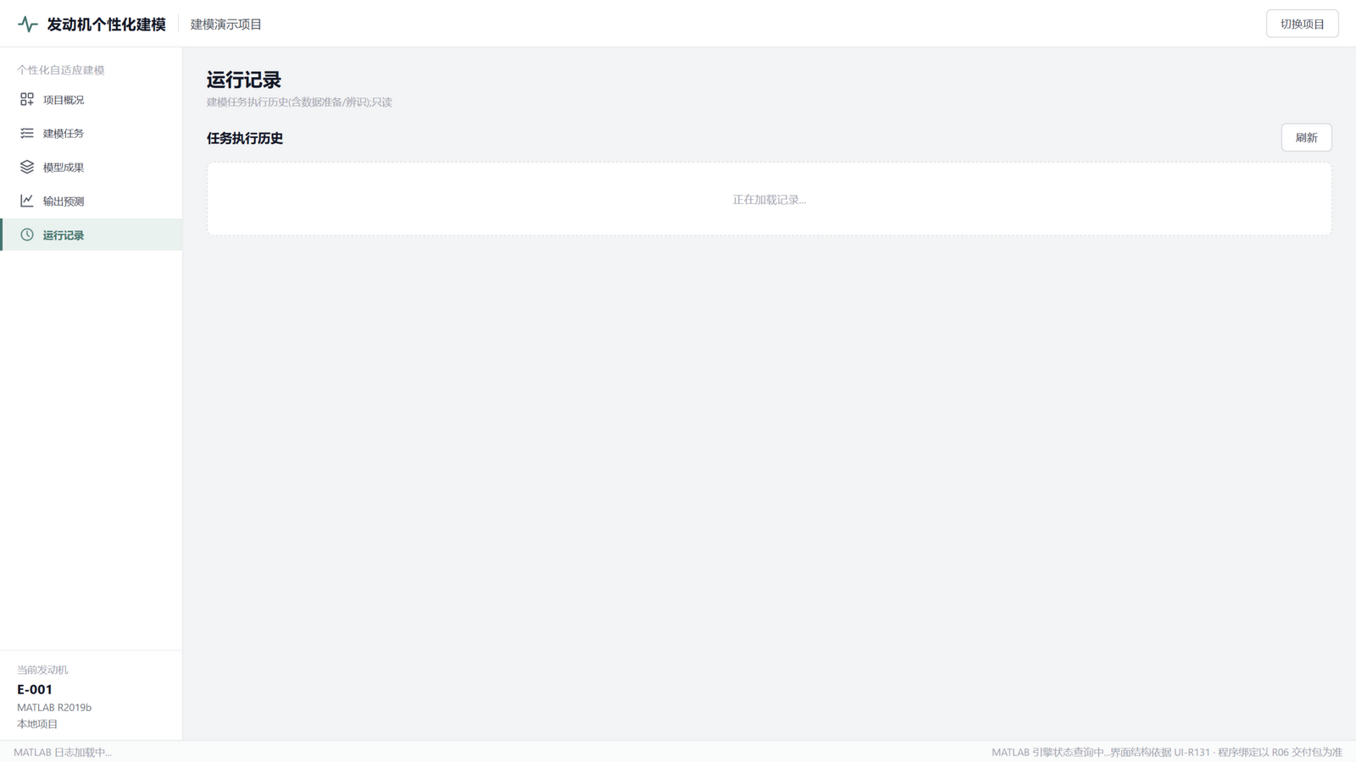
- 图 1 运行记录页（任务历史与耗时分解）

曲线绘制
program-run 内核使用 ECharts，数据推送走 SSE（/program/live-stream），并以轮询降级，图表支持双 Y 轴、dataZoom 和图例。AFO 这边新增了 afo-kernel.js 和 afo-r138.js：前者按像素桶抽稀并保留首末极值，维护共同游标总线，绘制命令生效竖线，按目标单位换算，用 LiveBuffer 做增量缓存，并提供状态条控件；后者按 111 项目录驱动页面，实现 MS-01~08 版式、11 态状态机和 SSE 主通道加拉取兜底。两个脚本在 common 之后加载并覆盖注册，摘除后即回到原实现。

SSE 通知流体系
表 4 SSE 通知流体系（轮询整体降级为兜底）
通道 | 负载 | 兜底
/program/live-stream | 通用程序运行采样数据（CSV→SSE） | live-data 轮询
/afo/live-stream | AFO 样本增量＋状态/事件/阶段（统一会话流） | /afo/live 游标拉取 200ms＋/status 5s
/tasks/{tid}/stream | 建模/飞参任务状态通知（指纹变化才推 chg） | /tasks/{tid}/status 4~5s 轮询
/testbench/{taskId}/stream、/fullmode/stream | 试车台任务与全模式会话状态通知 | 对应 status 轮询（4s/3s/2s）
/program/engine-status-stream | 全局 MATLAB 引擎状态＋日志尾（底部状态栏） | engine-status/engine-log 15s 门控轮询

插件机制
标准页面不够用时，用插件扩展。插件由 PluginController 和 PluginService 管理，契约为 ES module 加 Shadow DOM，提供 ctx.mount/config/signals/getData/onData/controls/echarts。挂载方式有 slot 和 override 两种；插件出错时错误边界只影响插件自身。

数据设计
表 5 数据设计
数据 | 存储与身份
项目/任务/记录元数据 | IGinX 表＋JSON 索引文件
建模数据集 | 上传文件＋16 列列合同＋服务端 SHA256
模型成果/UQ/预测 | 文件（参数/节点/结果）＋IGinX 索引；来源关系表
AFO 会话目录 | job/afo/{runId}：channels.json/status.json/stream/result.json/AFO_results.xlsx
交付程序 | resources/matlab/delivery 整树（版本无关目录）；项目 workdir 镜像预置

关键设计决策
表 6 关键设计决策
决策 | 理由
引擎池（常驻预热）＋会话独占引擎两种模式 | 短任务并发复用；长事务会话隔离互不干扰
运行中状态/命令走文件通道 | 同步 sim 占用引擎主线程；文件通道不阻塞且可跨进程
增量读取纯文件（readLive）＋SSE 泵推送 | 不占引擎、可并发、断线补读与历史只读一致
显示与记录分离（111/272） | 用户确认范围；原始数据保全且不进界面
覆盖注册回退（afo-r138 后加载） | 旧页面保留，升级风险最小
任务通知流采用“指纹变化才推chg” | 前端 payload 处理零改动，请求仅在状态实际变化时发生

错误处理与状态显示
五类状态分开显示：未计算、计算中、已暂停、合法未收敛、失败。错误按层次展示；“请求暂停”不等于“已暂停”。引擎不可用时任务标记 FAILED 并给出原因。AFO 还把发布积压、发布错误、观察回调错误、保存失败和数值失败区分开来显示。

隔离环境部署与目录合同（细化）
细化自《程序调用与独立使用手册》第 2 章。
本版顶层只有五项。两份 Word 分别负责使用与设计说明，两份 HTML 用于查阅关系，“程序”文件夹才是可运行套件的根。下文代码里的 deliveryRoot 一律指这个“程序”根，不是外层那五项交付根。程序根下要保留 programs、examples、advanced_C、docs/modules、manifests 和 tools，不能只复制一个 M 文件。
收到的整份 R06 交付按只读归档处理。真正运行之前，用程序根里的准备工具建立一个新的可写副本，并保存配套的物理和热资产。示例中的 D 盘路径都是用户自选的本机目录，不要求照搬研发机的 C 盘绝对路径。
$archive = 'D:\EngineDelivery\Delivery_V1_20261019_R06'
$suite = Join-Path $archive '程序'
New-Item -ItemType Directory -Path 'D:\EngineRun' -Force | Out-Null
& (Join-Path $suite 'tools\Verify-Delivery.ps1') -PackageRoot $suite
& (Join-Path $suite 'tools\Prepare-WorkingCopy.ps1') `
-PackageRoot $suite `
表 7 交付目录用途与写入规则
包内目录 | 用途与写入规则
programs/m_program_adaptive_tune | 正式M入口、默认物理资产及集中配置；工作副本应可写
programs/AFO_V_2 | 独立多系统SLX、DLL及入口；不与主DLL互换
TestData | 正式输入或受控模型输入，不放说明图片
MiddleData | 运行包、预处理、缓存、检查点和热资产；不是可随意删除的临时目录
examples | 已保存的合成示例与结果；先读说明再使用，不冒充新试验
docs/modules | 配置字典和逐字段参考，本文已经整理各业务必要操作
manifests | 文件身份和20项公开入口索引
advanced_C | 主模型和AFO各自C源码；普通运行无须编译
programs/C_runtime | 新准备工具生成的全模式配套运行资产，不是C编译工程；不可混入其他DLL
working_copy_layout.json | 工作副本相对路径合同；搬迁后以新的deliveryRoot解析
manifests/release_validation.json | 本版检查和继承验证边界；原始证据由供方R05归档保存

任务执行通用流程（细化）

推荐操作顺序
先看本模块的示例结果，弄清楚输出长什么样；再检查自己的字段、单位和路径；然后做本模块明确支持的预览和确认，看一眼预计耗时；这些做完再执行。保存结果后重新打开 MATLAB，用只读入口检查结果能否搬迁读取。这里写的是使用流程，不代表写文档时已经替用户执行过这些步骤。
“预览”不能一概当成零计算。TC24 预览可能执行基准 DLL 回放；TC27 UQ 准备可能生成内部文件；继承热准备的 execute=false 有专门保证，普通热准备不能照搬这个保证。动手前先读各章的副作用说明。

误差与参数怎么看
先确认训练输出是否存在，再查残差的定义和样本范围，然后看每套独立测试的预测。RMSE 保留原物理单位；工程 NRMS 通常是无量纲比值，不能直接加百分号。设计点的归一化百分误差必须给出对应的设计点分母。参数表要包含燃油偏置，并注明单位 kg/s，不能把它和无量纲修正系数混成同一个 RMSE。
比较调度曲线时，用真实物理横坐标和全部节点，不按节点序号跨任务比较。瞬态时刻路径把测量的 Np/Ng 当作输入，这两个量与实测一致并不能说明输出预测准确，还要看附加的自主稳态预测。预测、训练拟合、独立测试和附加验证分别报告。

停止和恢复
暂停或停止都用各模块公开的请求入口，发出后等安全点。请求发出去不等于已经暂停。TC27/F3/Stage4 的辨识恢复依赖同一任务身份，全模式还要有完整状态快照，AFO 只支持同实例内的暂停和继续。不要用结果 Excel 代替动态快照，也不要强行结束其他 MATLAB 进程。
表 8 任务状态与正确处理
状态 | 含义 | 正确处理
任务执行状态 | 尚未开始、运行、已暂停、结束等 | 看状态文件和实际安全点
求解收敛状态 | 梯度/代价/步长或迭代数是否达到停止条件 | 合法未收敛结果仍可保留和交付
物理有效性 | 正流、共同工作方程、边界及资产是否有效 | 物理失败不能用允许未收敛掩盖
统计质量 | 区间是否局部近似、采样精度及校准情况 | 有样本不等于正式统计验收
导出状态 | Excel、MAT、清单是否成功保存 | 文件占用优先重试导出，不重复求解
表 9 执行阶段与前置条件
阶段 | 含义 | 主要前置
maps | 扩展低速图区，核对原图区不变 | 本次源MDL/MAP有效
design | 复现显式设计，或六部件V2设计复现 | 本拓扑相容设计状态
matrix | 固定转速的低速共同工作矩阵；按配置选择是否校准 | 当前maps；需要时当前design
physics | 独立起停物理核检查 | 配套DLL/配置；不等价于真实气路回放
continuous | 连续起动、稳定暖机、慢车及停车 | 当前矩阵通过
thermal | Visser热耦合连续任务 | 当前矩阵及相容热资产

结果文件与交付物（细化）
表 10 保存内容、调用与依赖
要看什么 | 调用 | 保存依赖与副作用
稳态更新完整训练/测试/状态 | Start_TC27_SteadyResultView_01(taskDir,false) | 唯一*_ui_result.mat和模型Excel；不调用DLL，可迁移Excel路径
瞬态完整结果和三条曲线 | Start_TC27_TransientResultView_01(taskDir,false,executionOptions) | summary MAT、组合Excel、训练CSV及匹配生成包；可显式executionOptions.runtimeDirectory，不求值但仍严格校包
单独恢复稳态调度 | sht_tc27_delivery('read',[],excel) | Excel四表，无估计MAT或训练记录
恢复组合载荷 | sht_tc27_transient_combined_delivery('read',[],excel,executionOptions) | Excel六表及显式匹配生成包；无估计MAT
已保存确定性预测 | Start_TC27_SteadyPredictionResultView_01(excel,false) | 保存Excel/同名身份JSON，无原模型、无MAT、无DLL
单独恢复后验 | sht_tc27_uq_delivery('read',posteriorExcel) | Excel各联合/附加表，无训练MAT；结果解释仍受原目标限制
表 11 输出文件用途与下游约束
文件 | 用途 | 是否应直接作为下游正式输入
用户原始Data Excel | 当前记录建模与比较 | 是
稳态model.xlsx | 可执行稳态模型 | 是，需公共资产
瞬态Excel+绑定steady_model.xlsx | 可执行组合模型 | 是，两者完整
C/D后验Excel | 概率结果/预测来源 | 是，但身份与近似限制必须相容
results/prediction Excel | 结果查看及工程比较 | 按具体消费功能
内部MAT/physics cache | 中间数值对象、缓存、检查点 | 否，不能替代正式Excel；同次UQ内部有明确依赖
真值/真实偏置/生成热快照 | 合成冻结后验证 | 否，真实数据建模不能要求
report_outputs里的样例 | 研发证据 | 否，不设生产默认
表 12 结果目录位置与内容
位置 | 内容和用途
TestData/configured_model | 候选模式2配置及配套资产，可作为待确认模型成果
MiddleData/design_task.mat | 完整输入、身份、状态、设计结果和测试记录
MiddleData/design_state.mat | 本次设计复现参考
report_outputs/design_parameters.xlsx | 参数和设计目标对比，供检查与交流
源MDL旁的时间备份 | 明确commit前的原字节，不能删除后再称可恢复

配置字段参考（附录B/C 摘引）
表 13 TC24 稳态均值输入字段
字段 | 单位 | 要求 | 含义
point_id | 1 | 必填 | 工况唯一编号，不重复；每工况一行
sample_count | 个 | 必填 | 完整有效稳态段实际计数，不硬编码201
Np_mean | rpm | 必填 | PT轴平均转速，稳态路径输出，瞬态时刻路径状态输入
Ng_mean | rpm | 必填 | GT轴平均转速，稳态路径输出，瞬态时刻路径状态输入
Wf_mean | kg/s | 必填 | 测量燃油，不预先扣未知偏置
Mkp_mean | N m | 必填 | PT负载/输出轴传递扭矩，非内部驱动扭矩
Pt1_mean | Pa | 必填 | 粒子分离器/进气道进口总压
Tt1_mean | K | 必填 | 进口总温，名称保持Tt1
Ptb3_mean | Pa | 必填 | 3截面测量耙处理后的代表总压；拟合使用此量
Ttb3_mean | K | 必填 | 3截面测量耙代表总温
Pt45_mean | Pa | 必填 | GT出口总压
Tt45_mean | K | 必填 | GT出口总温，名称不改T45
Pt6_mean | Pa | 必填 | PT出口总压
Tt6_mean | K | 必填 | PT出口总温
Pamb_mean | Pa | 必填 | 环境静压
Tamb_mean | K | 必填 | 环境静温，不与Tt1混用
Altitude_mean | m | 必填 | 当前台架例子0；模式1不用于反算Pt1
Mach_mean | 1 | 必填 | 当前台架0；不能借此承诺飞行状态验证
Wa1_mean | kg/s | 必填 | 测量换算得到的实际总进口质量流量，已知误差较大
Wb_mean | kg/s | 必填 | 标定鼓风机流量，要求Wb<Wa1；内部Wa2=Wa1-Wb
RH_mean | % | 附加 | 相对湿度，当前不作为TC24拟合输出
Pshaft_mean | W | 附加 | 当前例子保存轴功率，不替代固定扭矩边界
Pt3_mean | Pa | 附加 | 单点总压；内部同名别名会被Ptb3覆盖，原始表另行查看
Tt3_mean | K | 附加 | 单点总温；内部同名别名会被Ttb3覆盖
Pt13_mean | Pa | 附加 | 鼓风机出口测点，当前未进入拟合输出
Tt13_mean | K | 附加 | 鼓风机出口测点，当前未进入拟合输出
表 14 模块配置字典位置与常见修改
模块 | 完整字典位置 | 常见需要修改的内容
TC24 | docs/modules/TC24/配置字典.csv | 训练/测试文件、route、A/B/D方法、正则化和迭代数、UQ方法与规模
TC27 | docs/modules/TC27/配置字典.csv | 父模型、试车文件、I/II、路径、选段、瞬态先验和正则、运行资产
F3 | docs/modules/F3/配置字典.csv | 架次身份、父来源、有效段、参数集合、概率来源、初始状态
Stage4 | docs/modules/Stage4/配置字典.csv | 初始模型、架次清单和父关系、历史选择、预测和独立UQ
StartStop | docs/modules/StartStop/配置字典.csv | 拓扑、初态、负载、五挡、传感器、停续和模型包
UI | docs/modules/UI/配置字典.csv | 设计点参数和容差、AFO时长、负载、空气回灌及记录
表 15 数据写入类别与处置规则
写入类别 | 当前实现位置 | 处置规则
每次DLL运行副本 | M/MiddleData/startstop/<构型命名空间>/runtime/<唯一名称> | 包含复制DLL、头、改mapPath的MDL和低速MAP；不覆盖源
R2019b桥接 | M/MiddleData/runtime_thunks/<release>_<arch>_p<PID> | 每进程/版本分开；不能拿R2020a产物冒充冷加载
默认报告位置 | M父目录下report_outputs/fullmode/R011_<时间> | 可用fullmode.outputDirectory显式指定短路径
用户保存 | save命令指定的新目录 | MAT、Excel、JSON；已有同名结果时拒绝覆盖
非零初态配平失败诊断 | fullmode.outputDirectory/initial_trim_failure.mat | 保留失败配置和迭代量，不把失败初态当成功
表 16 工程用途与声明
工程 | 用途 | 当前工程声明
main/GTESS.vcxproj | 当前主模型与2～4阶段、设计/起停消费者 | v141；正式目标Release x64；31项C/C++编译源
AFO_frozen/GTESS.vcxproj | AFO多系统独立冻结来源 | v141；Release x64；28项编译源

各模块界面与流程设计（源自《完整界面设计说明书》第 2~11 章）

项目组织
项目是最上层工作单元，一个项目固定管理同一台发动机，记录其编号、拓扑、模型来源与工作目录。项目类型分为发动机个性化自适应建模和发动机系统联合仿真。项目名称、发动机编号、三部件或六部件拓扑、模型来源、工作目录及说明应在项目入口明确。改变发动机对象应新建项目，不能只改已有成果的发动机名称。
项目总览列出最近任务、模型成果、数据文件和待处理的异常。业务入口按用户目的组织，不按内部脚本序号；阶段编号留在详情里，便于工程人员定位。合成架次、固定故障样例和内部回归脚本归入示例与验证资料，不是正式业务必须遵循的步骤。

模型成果不是一个结果文件列表
“模型成果”视图以模型为中心，至少列出名称、来源业务、发动机、拓扑、辨识路径、方法、生成时间、求解状态、父模型和数据来源。详情页给出全部参数及节点、输入数据文件的身份、运行包身份、配置、训练与测试结果，以及已关联的 UQ 和预测记录。
稳态模型路径与瞬态时刻模型路径是两类独立的辨识结果，TC27 方法 I 与方法 II 同样各自独立。入口放在同一业务导航里，并不表示两种算法会得到相同模型。清单要能按这些差异筛选，模型名称不能只写“最新结果”。
鼠标选中一行只表示查看。并排比较用的复选框、给下一任务选模型、给 UQ 选评估对象，是三种不同的操作。每次选择后都要显示具体模型及其身份，不能因为用户换了当前查看行就悄悄替换下游输入。

关联关系
模型关联到训练数据、可选的测试数据、父模型、运行配置和物理运行包。一份模型可以有多份 UQ 记录和多份预测记录。UQ 与预测各自有独立编号、方法、配置、输入和状态，既不覆盖模型本身，也不覆盖同模型的其他评估。
数据文件页可以反查哪些模型用过该文件，模型来源页可以沿父子关系回溯。文件移动后，按保存的明确关系和内容身份核对，不靠同名文件、目录顺序或最后修改时间猜测。来源运行包与本次执行运行包可能不同，两者的转换依据和适用限制要分别保存。

稳态试车建模界面设计

完整使用过程
用户在同一台发动机的自适应建模项目里，选择“由稳态数据新建模型”或“用新试车记录更新稳态模型”。前者对应 TC24，后者对应 TC27 稳态系数更新。两条路线都要有业务说明，不应让用户先看懂 2.4、2.7 编号才能使用。
新建时导入训练测量均值 Excel，测试均值 Excel 可选；选择稳态模型路径或瞬态时刻路径，核对工况分组和数据覆盖，确认配置后执行。更新时还要选定明确的 TC24 父模型、原稳态数据和新试车完整历程。预处理先从历程里提取稳态窗口和可选小幅段，再按方法 I 或方法 II 更新。

页面与操作
TC27 方法 I 先按当前混合工况分组形成节点，再拟合实际修正系数；方法 II 保留原节点位置，只在数据覆盖不足处补充必要节点。合并规则由程序决定，界面显示分组与节点的对应关系、合并原因和覆盖情况，不把新旧节点无条件累加成额外自由参数。
TC27 的稳态模型路径与瞬态时刻路径都可选。小幅变化历程按实际积分处理，不拿测量轴速的差分当完整动力学轨迹。是否使用小幅段取决于本入口支持的配置，结果页显示实际参与范围。附加验证单独发起，不绑定在读取结果的动作上。

算法入口和保存
TC24 的总入口是 Start_TC24_00_Offline；预处理、两条辨识、UQ 和预测各有公开入口。TC27 更新入口是 Start_TC27_SteadyModelUpdate_01，独立使用时对应 Run 脚本。完整签名见 TC24 接口表和 TC27 接口表。
模型结果必须保留全部调度节点、常值项、燃油偏置和模型身份。正式 TC24 读取走 formal 合同，内部审计资料不作为交付前置。达到最大迭代但数值合法的结果仍可交付，界面要清楚标注停止原因。测试精度只分别报告，不再恢复“退化超过 5% 就拒绝下游”的门限。

按完整任务审看效果图
进入项目 → 导入与配置 → 辨识与监视 → 输出与参数 → 保存与关联 → 可选UQ → 新工况预测。

过渡态试车建模界面设计

数据与父模型
用户导入完整试车测量历程，并选择一个已有稳态模型作为父模型。算法先从中提取适合瞬态辨识的大幅变化事件。参与拟合的事件段、局部初始化准备段和恢复观察段分开显示；准备段用来恢复热状态和传感器状态，不计入同一拟合残差。“完整文件导入”不等于“全历程无区别参与辨识”，界面不能把两者混为一谈。
稳态系数、燃油偏置和模型运行包都固定为本任务明确选定的父模型值。当前三部件 Visser 配置、热资产和 13 项瞬态参数按实际合同读取。普通稳态模型缺少热配置时，应先做受支持的热准备，不能静默转换、清零，也不能从历史 MAT 里补齐。

页面组织
页面依次为数据与选段、稳态父模型、瞬态参数辨识、结果与可选评估。原始曲线、候选事件、实际拟合段、准备段和排除原因叠在同一张图上显示，由用户确认算法可以接受哪些段。快速初值属于内部求解过程，不单独做成用户必须操作的页面。
执行页给出参数活动范围、先验与正则配置、估时、运行和安全暂停。结果页展示全部瞬态参数、固定稳态项、燃油偏置、训练事件曲线和各输出误差。完整训练历程与测试历程的回放是独立操作；没运行就显示未执行，不拿训练事件的结果顶替。

当前能力与限制
公开入口是 Start_TC27_TransientModelUpdate_01，离线入口是 Run_TC27_TransientUpdate_Offline。保存的组合 Excel、身份记录、实际运行包和热资产共同构成一个可用模型。新工况的稳态预测可以把组合模型里全部非零参数注入，但单点通过并不说明热参考覆盖了整个包线。

稳态飞参建模界面设计

飞参专用流程
用户先选发动机、架次和父模型，导入真实飞参 Excel，检查列映射和数据覆盖，预览完整的有效稳态窗口以及可用的小幅段，再确认辨识路线。飞参里的 Ps0、Tt1、Pt3_eq、环境量和轴速按本模块字典解释，台架的 Pt2、Tt3、Pt45 等测量布局不能直接搬进来。
当前 Mkg 等固定边界假设要标成模型假设，不能伪装成实测通道。稳态窗口的统计用程序选定的完整有效段，不再裁成末尾固定 5 秒。必要的测量误差和传感器参数在配置里给出，不要求原 Excel 携带这些先验。

四页流程
数据与覆盖页展示架次、原始数据、窗口和覆盖情况。稳态更新页选择 R1 稳态路径或 R2 瞬态时刻路径，并选择纯稳态均值或混合小幅历程。结果页分开显示训练、可选验证和全部参数。UQ 页独立配置并保存评估。项目级输出预测和模型成果管理仍可进入。
小幅历程按逐状态积分处理。纯稳态与混合历程属于不同的观测配置，页面选项看起来一样，不代表两者的 UQ 能力也一样。当前新 C/D 评估只覆盖实际支持的 R2 纯稳态均值路线；混合历程、非零瞬态联合 UQ 和新统计校准不能靠短合同测试外推。

父模型与公开调用
Start_FlightModelAdapt_14_SteadyTask 接收实际配置，不能调用并不存在的 config 动作。UQ 用 15，新稳态点预测用 16。TC27 组合父模型可以按明示的来源运行包和执行运行包绑定，进入已支持的稳态消费和预测路线；13 项固定瞬态参数必须保留。

过渡态飞参建模界面设计

进入条件
当前 Start11 训练配置要求先有已完成的 F3 稳态父模型，不接受任意 TC27 组合 Excel 直接作为训练父。TC27 组合在 Start13、Start16 预测和显式验证中可用，但这份支持不能扩写成 Start11 训练同样可用。正常业务应先完成受支持的稳态飞参建模，再进入本任务。
输入是一架次的完整飞参，从中提取大幅事件和相应的局部准备段。找不到有效事件时报告原因，不能退回到整段强行辨识。实际的局部准备计划可能和预处理的连续候选块不同，页面必须显示求解器最终采用的范围；涉及热状态和传感器状态的准备，不能只画一条没有执行依据的时间带。

操作与结果
页面分四页：飞参与父模型、事件与准备、瞬态辨识、结果。用户核对事件、参数范围和预计耗时后执行，多个事件联合辨识同一组参数。默认参数、数值步长、前向差分和迭代上限都从当前配置读取；本版已确认的默认包括 lambda=0.05、最多 6 轮和 0.1 秒积分配置，可选 0.025 秒，不借用其他阶段的参数。
结果页显示 13 项瞬态参数、固定稳态/燃油/装机参数、各事件的拟合情况以及实际初值基线。基线是真正进入求解的那个模型，不能一律画成全零发动机。结果读取、局部验证、初始化验证、全历程验证和新预测各自操作，不能点一次查看就把所有长计算全启动。

文件和预测边界
正式组合由瞬态 Excel、SHA 绑定的稳态 Excel 和实际运行资产组成。Start12 负责读取和明确请求的验证，Start13 负责记录回放及已支持的输入驱动预测，Start11 提供配置、检查、预览、确认、估时、执行、状态、暂停和恢复。

模型自演化界面设计

从试车模型开始
本功能从同一台发动机的试车个性化模型起步，逐架次吸收实际飞参。项目并不固定五架次、三种故障或第六架次的预测结构。合成的正常退化和故障场景只用来检验算法，放在示例与验证资料里，不硬塞进业务页面。
页面有五个视图：任务总览、架次与自动执行、模型结果、可选 UQ、下一架次预测。选择初始模型时，显示完整类型、固定瞬态参数、来源/执行身份和支持范围。TC27 组合的实际接入已经在本版继承的正式程序里实现，并保留原来的验证范围，但这不代表所有 F3 入口都能消费任意模型。

架次组织与执行
用户登记架次编号、顺序、测量 Excel 和输出位置。每个架次按顺序做：检查数据、预览窗口、确认数据意图、绑定实际父模型、执行。前一架次还没产出模型时，可以保存承接意图，但不能伪造父模型的 SHA。父模型从显式关系里取，不取最后保存的故障模型，也不取最近修改的文件。
当前只更新规定的稳态系数、燃油偏置和装机量，瞬态参数保持实际父值。工程曲线可以继承父模型；本架次燃油偏置和装机量的零中心先验与实际父值分开显示。测试集可以为空，训练结果必须保留。未收敛但合法的模型仍可继续使用，停止原因跟随模型一起传递。

跨架次参数趋势
趋势是本功能的核心输出。界面给出全部修正系数、全部调度节点、常值项、燃油偏置和装机参数，不局限于六个汇总健康指标。每条曲线都标注物理名称、单位、调度变量、活动或固定角色、数据覆盖和来源。
跨架次比较要在同一物理调度坐标上查询各条曲线，不能把第 1 个节点和下一架次的第 1 个节点直接连起来。可以选设计点、共同覆盖区间内的指定坐标，或者整条曲线叠加；超出覆盖范围的查询按模型实际的截断规则显示。展示参数历史，不等于所有参数都参与下一架次的外推。
燃油偏置单独作为测量系统的变化展示，不解释成发动机退化。当前趋势外推只针对已支持的 HPC、GT、PT 流量与效率量；其他参数仍能查看历史，但不能冒充已经外推。真实数据缺少真值对照所需的输入，合成示例可以另开真值分析。

设计点与起动停车界面设计

入口与源模型
本功能属于系统仿真项目，用来准备一个能进入仿真的完整模型。第一轮改为先选源模型，不再单独任选特性图。源模型界面上说明三/六部件拓扑、地图、MDL、DLL、设计点与热资产的身份；两个独立模型工程不能互为运行前置。
原 RunModelSHT_V1_2DP.m 和 V2_2DP.m 保留原有用途。新增的 Auto 程序供界面和独立调用使用，允许显式提交 MDL，但计算和写入是两件事。使用者可以只完成设计点，也可以接着做低速扩展和起动停车建模。

设计点配置流程
准备页选择源模型和工作目录，三部件或六部件的输入页列出实际必需的设计量。已知边界、目标量、求解初值和待求配置参数分开放。截面 2 边界按既定的给定方式配置，界面不另造一套进气道模型。六部件的 25/3 截面目标、压气机压比/效率与四个涡轮实际效率之间的关系，按求解结果显示。
计算完成后，把候选设计值和 MDL 当前值逐项比较，包括共同工作变量、缩放系数和实际部件效率。残差不通过时，要显示不匹配的量、数值、门限和可能的处理方向，不能只给一个 FAIL。
用户确认提交前，程序再核对一次源文件身份，生成带时间戳且不覆盖原件的备份，然后写入所选 MDL。源文件若已被他人改动，拒绝覆盖。提交后以 offDesignMode=2 做复现检查，比较设计输出和残差。复现失败时要保留实际记录，不能就此宣布配置完成，也不能自动丢弃备份。

起停模型构造与简单测试
起停建模包含模型准备、低速特性图设置与对比、物理/热参数、检查计划、执行结果和成果保存。设计人员可以查看扩展前后的图线、实际使用范围和约束。构造低速模型不等于拿到真实的低速试验标定，界面要把建模假设和实测证据分开。
简单测试至少分别呈现设计点复现、低速点矩阵、连续起停和热检查的实际执行情况。顶层显示 ready，不代表每一项物理检查都通过了。测试结果保留失败点、限制和日志，不为凑一个全绿的结果而删掉难点。
新设计热准备的支持范围依当前合同而定。当前三部件有限继承热链包含实际环境、设计来源、两类热 MAT 和独立检查点；五个参考点不能称为十二点完整统计热包。轴系配平不等于所有金属节点已经热平衡，六部件的正常起停能力也不能推定所有新设计热生成功能均已支持。

保存与消费
公开起停模型包由实际地图、MDL、DLL/头文件、设计种子和热配置组成，不能用一个 Excel 替代。保存前展示文件清单与来源，保存后提供只读查看和“用于全模式仿真”入口。未支持的消费方不得自动接入，起停包尤其不能当 AFO 运行包用。

全模式仿真界面设计

模拟试车台
全模式仿真同时操纵发动机、控制、负载和测量模型，主界面分为准备、实时操纵与监视、结果三个连续环节。它不是先画好输入曲线再离线播放的历程设计器。首轮输入用文本框填常值，运行中可手动修改并点击施加。
准备页选择三/六部件源模型、热模式、环境、负载模式和初始状态。初始状态可以是停止、慢车、巡航或受支持的指定状态；“最大”预置在现行实现里不能等同于已验证的最大功率。设计点、最大连续功率和限时状态是不同概念，界面显示实际目标和限制。

油门与起停操纵
常规油门有切断、慢车、运行三个位置。油门位置和起动命令是分开的：推到慢车不会自动起动，推到运行也不绕过暖机。起动、冷吹转、结束吹转、中止起动、正常停车和紧急切断是不同命令，不能只留一个停止按钮。
当前流程要等 Ng 稳定暖机 60 秒后才转入 Np 控制，不能把点击起动后过了 60 秒就当成暖机完成。界面显示后端的真实阶段、暖机完成标志和控制模式；没有可靠计时字段时，不编造倒计时。正常停车包含规定的冷却时间和 Np 条件，不自动替用户卸载；紧急切断保持锁存，一般操作覆盖不了。
物理停车和暂停数值计算是两回事。仿真暂停时发出的切断请求，在恢复之前未必已经改变物理状态，请求与实际状态要如实显示。紧急操纵不使用阻塞式确认弹窗来拖延命令，但应该有防误触布局和明确的锁存状态。

Np挡位与负载
Np 五挡分别是设计点转速的 80%、90%、95%、100%、105%。页面同时显示设计转速、挡位目标 rpm、实际转速和尚未施加的草稿。慢车状态不强行归入五挡，105% 转速也不等于最大功率。
负载模式分为直接轴功率、直接 Mkp 扭矩、主桨总距角与尾桨总距角。这几类输入互斥，运行中不要随意切换物理负载模式。Mkg 是 GT 外部附件负载，不能用尾桨扭矩代替。实际功率、轴扭矩和旋翼侧的量按模型通道分别显示；用直接轴负载时，旋翼侧通道可能为零。
正恒功率或正恒 Mkp 从静止直接起动这一业务组合已经取消，保留非零初态操作；双总距模式支持静止起停。配置检查要在运行前就把这条限制说清楚，不能等 DLL 失败了才提示。负载接入策略和惯量取自当前模型，界面不做临时推算。

命令与监视
输入状态分为编辑草稿、已提交、已接收、已施加和已拒绝。每条命令都保存编号、值、单位、提交与生效时刻以及拒绝原因。超时后先查原命令的状态，不要盲目重复施加。五挡命令被接收，不代表转速已经达到并稳定。

多系统联合仿真界面设计

模型及页面
本模块使用 AFO_V_2 里的 Dll_Control_AFO_V8_5_R2019b.slx 及其配套 DLL，不能换成全模式 DLL。配置在工作副本里形成运行模型，不覆盖正式 SLX。总控页放初始状态、常值输入、运行进度和关键输出；发动机、控制、燃油、滑油、空气各有一个输出页。
完整流程包括准备、运行、施加常值、暂停/继续、停止、保存、历史只读和比较。运行中可以修改受支持的输入并施加，但不提供完整的输入曲线设计器。不能因为名字里有“系统仿真”，就往上加后端并未实现的三位置油门、物理起停或跨进程恢复。

真实耦合关系
燃油子系统的详细输出进入滑油相关边界，但不直接替代发动机所用的简化 FuelSystem 燃油信号。滑油顶层当前不会反向影响发动机和控制。界面的连接示意、开关和提示要跟实际接线一致，不能画出并不存在的闭环。
空气系统计算、G04 滑油边界作用和向发动机回灌是三件不同的事。回灌关闭时，空气系统照样能计算并输出。外部回灌只替换实际支持的前 8 路流量，其余状态和剩余支路按现行模板处理；一拍延迟要在限制说明里写明。8 路回灌和主模型的 10 路接口不能强行合并成同一个名字。

输出与单位
保留实际 251 项通道，其中 247 项原始标量、4 项回退标志，按系统分组显示。常用输出可以置顶，全量通道可检索。轴承出口 K 到摄氏度的混温换算已经修复，原温度和转换后的量按字典标注；未确认的滑油通道和空气焓单位不能靠猜填写。
滑油低温超出散热器表范围、连接警告和回退使用情况都要可见。运行成功不代表查表范围内的所有物理结果都经过校准，告警不能一概隐藏。

调用与结果
Start_AFO_Multisystem 和 sht_afo_session 共用同一套核心。结果 Excel 包含 Data、Channels、Run、Identity、Config，有命令时还有 Commands。历史读取不加载 SLX、DLL 或 MAT，也不启动新的仿真。保存失败时只重试导出，不能靠重新运行来顶替原结果。

跨页面公共设计

工作区组织
左侧是项目和业务导航，顶部是当前发动机、模型与任务的身份，主区放当前操作，侧栏或底栏显示配置摘要、运行状态和警告。配置、执行、结果查看三件事分开；查看已有结果时，不得隐式地跑辨识、传播区间或重算验证。
试车和飞参的测量量、流程差别都很大，两者不共用同一套完整页面框架；参数表、运行状态、数据文件选择这类基础控件可以复用。全模式仿真和多系统联合仿真也各自设计，不能把前者的起停命令直接搬到后者。

数据导入
导入时检查文件格式、列名映射、单位、时间、缺失值和必要测量量，并把原始数据和将要使用的数据都显示出来。传感器误差先验、真值、标定参数和已识别片段不属于真实测量文件必须提供的字段。传感器先验在配置里选择；试验真值对照与实际数据建模分开。
训练数据是必要输入，独立测试数据可以为空。TC27 在 R04 已修复了对语义相同的空列表的误拒绝，非空时仍核对数量、顺序、路径和内容 SHA。界面必须允许在没有测试集的情况下完成合法辨识并保存，明确显示“未提供测试数据”，不能用训练结果替代测试结果。
预览有没有副作用，要按具体入口说明。比如 TC24 预处理预览可能执行基准 DLL 回放，就不能一概标成“只读、无计算”。用户确认窗口之后要保存确认身份；更换原文件、处理配置或模型导致原确认失效时，应讲清哪里变了，不能沿用旧确认。

配置与开始计算
配置分为普通参数和高级参数。普通区放用户必须决定的数据、模型、路径、方法和输出位置；高级区放正则化、迭代上限、数值步长、传感器先验和采样设置。单位、含义、默认来源和适用范围都能查到，内部变量名不能是唯一的说明。
每次辨识和 UQ 开始前，显示预计耗时范围、估计依据、包含与不包含的步骤，以及是否来自同配置的历史。首次使用时也应给出有依据的粗估，或者明确说明缺少依据，不能伪造精确倒计时。完成后按同一口径显示实际耗时，把准备、核心计算、导出、暂停和排队时间分开。
用户点击执行后，冻结本次输入和配置，生成任务身份。界面需要受控的 MATLAB 工作进程或等价的调度方式，不能把同步的核心调用当成非阻塞回调。重复点击不得产生重复任务；重试前先核对原任务状态。

状态与暂停
运行状态、收敛状态、物理有效性、导出状态和统计质量分别显示。合法但未收敛的模型可以保存，也可以进入支持它的下游程序；必要参数缺失、身份不符或物理计算失败，不能被“允许未收敛”这个说法盖过去。
“已请求暂停”只说明请求发出去了。后端到达安全点并保存状态之后，才显示“已暂停”。各模块的安全点并不相同，可能是完整的一次辨识迭代、一个事件、一个架次、两种预测方法之间，或者仿真的一个完整积分步。界面要给出实际范围。不能为了让按钮看起来有响应就强杀进程、删锁文件，或者给旧检查点重签身份。

程序接入与维护设计

接入层职责
界面负责项目与记录组织、配置输入、任务调度和结果展示；算法负责校验、数值求解和正式结果写出。公开程序各自保留合理的签名，不为界面强行改成同一个 action 框架。接入层可以统一外观状态，但必须保留原始状态和原因。
每个按钮都按“前提、调用、计算副作用、结果、错误”五项来实现。配置页初始化不能默认启动长计算。execute=false 并非所有入口通用：TC27 UQ 准备仍可能写出准备结果，新工况 UQ 传播也不能靠未定义的 dry-run 试探。完整动作表随模块手册交付；界面先做合同测试，再做受影响的物理短例。

独立离线使用
脱离界面使用时，使用者应能找到对应的 Start 或 Run 脚本、集中配置、命令行日志、可选绘图和独立结果读取方法。先复制完整的工作包，再按模块加路径；不要对整个交付树递归 addpath，避免不同 DLL 或同名函数抢先加载。
使用手册要说明怎么选自己的数据和模型、怎么改常用参数、大概等多久、结果在哪里、怎么确认参数确实生效、怎么区分收敛与物理失败，以及什么条件下恢复或重跑。遇到问题时，按最小复现记录保存版本、入口、配置、原异常和必要输入，不要求联网反馈。
共享核心的一致性，用同输入、同配置、同模型包和相同随机设置来比较。没有实际 GUI 时，只能证明公开调用与离线调用一致，不能写成 GUI 已经测试过。目标隔离机仍需按 7.6 现场清单复核许可、桥接和文件权限。

已验证范围与保留限制
版本与证据的关系

AFO 通道绑定全表（111 项，按图组）

E01 轴速（2 项）
通道 ID | 名称 | 单位 | 采集来源
engine_09 | Np轴转速 | rpm | 656:1
engine_10 | Ng轴转速 | rpm | 656:1

E02 总压（5 项）
通道 ID | 名称 | 单位 | 采集来源
engine_01 | 进口总压 Pt1 | Pa | 656:1
engine_03 | 压气机出口总压 Pt3 | Pa | 656:1
engine_05 | 45截面总压 Pt45 | Pa | 656:1
engine_07 | 5截面总压 Pt5 | Pa | 656:1
engine_17 | 4截面总压 Pt4 | Pa | 656:1

E03 总温（5 项）
通道 ID | 名称 | 单位 | 采集来源
engine_02 | 进口总温 Tt1 | K | 656:1
engine_04 | 压气机出口总温 Tt3 | K | 656:1
engine_06 | 45截面总温 Tt45 | K | 656:1
engine_08 | 5截面总温 Tt5 | K | 656:1
engine_18 | 4截面总温 Tt4 | K | 656:1

E04 主流量（1 项）
通道 ID | 名称 | 单位 | 采集来源
engine_11 | 入口流量 W2 | kg/s | 656:1

E05 力矩（2 项）
通道 ID | 名称 | 单位 | 采集来源
engine_12 | PT内部驱动力矩 | N·m | 656:1
engine_19 | GT与HPC净力矩 | N·m | 656:1

E06 工作点（3 项）
通道 ID | 名称 | 单位 | 采集来源
engine_13 | HPC相对换算转速 | 1 | 656:1
engine_14 | GT压比 | 1 | 656:1
engine_15 | PT压比 | 1 | 656:1

E07 求解诊断（2 项）
通道 ID | 名称 | 单位 | 采集来源
engine_16 | 气路残差 | 1 | 656:1
engine_20 | 收敛标志原值 | 1 | 656:1

C02 燃油对照（2 项）
通道 ID | 名称 | 单位 | 采集来源
fuel_command_01 | 控制器燃油指令 | kg/s | 660:1
fuel_engine_01 | 发动机采用燃油 | kg/s | 1547:1

C03 负载扭矩（1 项）
通道 ID | 名称 | 单位 | 采集来源
load_01 | 负载扭矩 Mkp | N·m | 12224:1

C04 负载功率（1 项）
通道 ID | 名称 | 单位 | 采集来源
load_05 | PT负载功率 | W | 12224:1

C05 桨距映射（2 项）
通道 ID | 名称 | 单位 | 采集来源
load_02 | 等效桨距 | deg | 12224:1
load_03 | 桨距系数 | 1 | 12224:1

C06 转速比与范围（2 项）
通道 ID | 名称 | 单位 | 采集来源
load_04 | 实际Np转速比 | 1 | 12224:1
load_06 | 桨距范围标志 | 1 | 12224:1

F01 计量流量（3 项）
通道 ID | 名称 | 单位 | 采集来源
fuel_detailed_01 | 燃油代理最终输出流量 | kg/s | 3568:1
fuel_proxy_flow_before | 停车切换前计量流量 | kg/s | 3640:1
fuel_proxy_flow_after | 停车切换后计量流量 | kg/s | 3645:1

F02 阀位（2 项）
通道 ID | 名称 | 单位 | 采集来源
fuel_proxy_valve_demand | 计量阀位指令 | m | 3587:1
fuel_proxy_valve_actual | 计量阀实际位移 | m | 3593:1

F03 电流（2 项）
通道 ID | 名称 | 单位 | 采集来源
fuel_proxy_current_before | 计量电流限幅前 | mA | 3637:1
fuel_proxy_current_after | 计量电流限幅后 | mA | 3652:1

F04 面积（1 项）
通道 ID | 名称 | 单位 | 采集来源
fuel_proxy_area | 计量面积 | m² | 3603:1

F05 压差（2 项）
通道 ID | 名称 | 单位 | 采集来源
fuel_proxy_dp_before | 计量压差代理输入 | MPa | 3664:1
fuel_proxy_dp_after | 计量压差代理滤波后 | MPa | 3616:1

F06 内部模式（2 项）
通道 ID | 名称 | 单位 | 采集来源
fuel_proxy_meter_lock | 计量闭锁输入 | 1 | 3595:1
fuel_proxy_stop_switch | 内部停车切换输入 | 1 | 3600:1

O01 温度（5 项）
通道 ID | 名称 | 单位 | 采集来源
oil09_01 | 甲轴承腔出口油温 | K | 11949:9
oil10_01 | 乙轴承腔出口油温 | K | 11949:10
oil16_01 | 燃滑散热器燃油出口温度 | 未确认 | 11949:16
oil27_01 | 燃滑出口油温 | ℃ | 11949:27
oil28_01 | 空滑出口油温 | ℃ | 11949:28

O02 供回油（4 项）
通道 ID | 名称 | 单位 | 采集来源
oil05_01 | 甲轴承腔流量 | m³/s | 11949:5
oil06_01 | 乙轴承腔流量 | m³/s | 11949:6
oil11_01 | 甲腔回油流量 | m³/s | 11949:11
oil12_01 | 乙腔回油流量 | m³/s | 11949:12

O03 压力（6 项）
通道 ID | 名称 | 单位 | 采集来源
oil07_01 | 甲轴承腔压力 | Pa | 11949:7
oil08_01 | 乙轴承腔压力 | Pa | 11949:8
oil17_01 | 空滑散热器入口压力 | Pa | 11949:17
oil18_01 | 空滑散热器出口压力 | Pa | 11949:18
oil19_01 | 燃滑散热器入口压力 | Pa | 11949:19
oil20_01 | 燃滑散热器出口压力 | Pa | 11949:20

O04 生热换热（9 项）
通道 ID | 名称 | 单位 | 采集来源
oil01_01 | 甲轴承腔换热量 | W | 11949:1
oil02_01 | 乙轴承腔换热量 | W | 11949:2
oil03_01 | 空滑换热量 | W | 11949:3
oil04_01 | 机匣附件换热量 | W | 11949:4
oil13_01 | 甲轴承腔生热量 | W | 11949:13
oil14_01 | 乙轴承腔生热量 | W | 11949:14
oil15_01 | 燃滑散热器换热量 | W | 11949:15
oil27_02 | 燃滑散热量 | kW | 11949:27
oil28_02 | 空滑散热量 | kW | 11949:28

O05 封严通风（21 项）
通道 ID | 名称 | 单位 | 采集来源
oil21_01 | 甲前压力 | Pa | 11949:21
oil21_02 | 甲前温度 | K | 11949:21
oil21_03 | 甲后压力 | Pa | 11949:21
oil21_04 | 甲后温度 | K | 11949:21
oil21_05 | 乙前压力 | Pa | 11949:21
oil21_06 | 乙前温度 | K | 11949:21
oil21_07 | 乙后压力 | Pa | 11949:21
oil21_08 | 乙后温度 | K | 11949:21
oil22_01 | 甲前封严 | kg/s | 11949:22
oil22_02 | 甲后封严 | kg/s | 11949:22
oil22_03 | 乙前封严 | kg/s | 11949:22
oil22_04 | 乙后封严 | kg/s | 11949:22
oil23_01 | 甲排气 | kg/s | 11949:23
oil23_02 | 乙排气 | kg/s | 11949:23
oil23_03 | 总排气 | kg/s | 11949:23
oil24_01 | 甲前压差 | Pa | 11949:24
oil24_02 | 甲后压差 | Pa | 11949:24
oil24_03 | 乙前压差 | Pa | 11949:24
oil24_04 | 乙后压差 | Pa | 11949:24
oil25_01 | 甲排气压差 | Pa | 11949:25
oil25_02 | 乙排气压差 | Pa | 11949:25

O06 守恒诊断（2 项）
通道 ID | 名称 | 单位 | 采集来源
oil26_01 | 甲质量残差 | kg/s | 11949:26
oil26_02 | 乙质量残差 | kg/s | 11949:26

A01 流量（8 项）
通道 ID | 名称 | 单位 | 采集来源
air01_01 | 外部G01流量 | kg/s | 11534:1
air02_01 | 外部G02流量 | kg/s | 11534:2
air03_01 | 外部G03流量 | kg/s | 11534:3
air04_01 | 外部G04流量 | kg/s | 11534:4
air05_01 | 外部G05流量 | kg/s | 11534:5
air06_01 | 外部G06流量 | kg/s | 11534:6
air07_01 | 外部G07流量 | kg/s | 11534:7
air08_01 | 外部G08流量 | kg/s | 11534:8

A02 温度（8 项）
通道 ID | 名称 | 单位 | 采集来源
air09_01 | G04供气温度 | K | 11534:9
air_g01_temperature | G01供气温度 | K | 10656:1
air_g02_temperature | G02供气温度 | K | 10732:1
air_g03_temperature | G03供气温度 | K | 10847:1
air_g05_temperature | G05供气温度 | K | 11061:1
air_g06_temperature | G06供气温度 | K | 11175:1
air_g07_temperature | G07供气温度 | K | 11289:1
air_g08_temperature | G08供气温度 | K | 11403:1

A03 压力（8 项）
通道 ID | 名称 | 单位 | 采集来源
air10_01 | G04供气压力 | Pa | 11534:10
air_g01_pressure | G01供气压力 | Pa | 10645:1
air_g02_pressure | G02供气压力 | Pa | 10721:1
air_g03_pressure | G03供气压力 | Pa | 10836:1
air_g05_pressure | G05供气压力 | Pa | 11050:1
air_g06_pressure | G06供气压力 | Pa | 11164:1
air_g07_pressure | G07供气压力 | Pa | 11278:1
air_g08_pressure | G08供气压力 | Pa | 11392:1

AFO 页面组成与通道范围
表 17 AFO 页面组成（对照 UI-R138 第 2 章）
页面编号 | 页面 | 核心任务 | 可见数据
MS-01 | 仿真准备 | 检查配套模型、配置和运行目录 | 配置、原始初态、将发生的输入过渡
MS-02 | 总控与监视 | 开始、施加常值、看总体响应 | 运行进度、关键曲线、命令与告警
MS-03 | 发动机 | 看气路和轴系响应 | 20 个登记输出及引用的负载、燃油
MS-04 | 控制与负载 | 看目标、反馈、命令与实际响应 | 6 个负载量、跨系统引用、操纵事件
MS-05 | 燃油代理 | 区分三条燃油信号及详细燃油支路 | 10 条连续曲线和 2 项模式状态
MS-06 | 滑油 | 看温度、供回油、换热、封严与通风 | 47 项输出
MS-07 | 空气 | 看外部流量及发动机边界形成过程 | 24 条曲线
结果与历史 | 保存、重读、比较和追溯 | 完整 Excel、配置、身份、命令记录
表 18 显示范围（对照 UI-R138 第 1 章表 t1）
子系统 | 显示范围 | 实现说明
发动机 | 20 项主要输出 | 已有采集;50 项二次气流不在界面展示
控制与负载 | 6 项负载+2 项燃油对照 | 现有信号及重建参考
燃油代理 | 10 条连续曲线+2 项状态 | R065 已采集;11 项新增内部信号已核查
滑油 | 47 项输出 | 已有采集;不展示 11 项输入边界及 2 项回退标志
空气 | 8 路各 3 项共 24 条 | 新增 14 项为保护前供气温压

R065 多系统适配设计（交付文档全文）

隔离部署与维护（源自手册第 2/17 章）
本版顶层只有五项。两份Word负责使用与设计说明，两份HTML负责关系查阅，“程序”文件夹才是可运行套件根。下面代码中的deliveryRoot始终指这个“程序”根，而不是外层五项交付根。程序根下保留programs、examples、advanced_C、docs/modules、manifests和tools，不能只复制一个M文件。
将收到的整个R06交付作为只读归档。真正运行前用程序根中的准备工具建立新的可写副本，保存配套物理和热资产。示例D盘路径均为用户自行选择的本机目录，不要求研发机C盘绝对路径。
$archive = 'D:\EngineDelivery\Delivery_V1_20261019_R06'
$suite = Join-Path $archive '程序'
正常运行直接用交付的 DLL，不需要先重新编译。C 源码供算法维护人员阅读和后续修改；普通参数、数据和任务调试先在 MATLAB 入口与配置层做。
两套工程不能混用
MATLAB R2019b 加载桥接使用的是 VC2010 环境，DLL 工程声明的是 v141 工具集，两者不是一回事。不要为了统一名字就去改工具集，也不要把 AFO DLL 换成主 DLL。文件清单只能证明来源和字节，本次没有重编译，换一个新编译器是否得到相同的二进制没有保证。
确需修改时的顺序
在另一个开发目录里复制完整的相应工程，以及配套的头文件和 MDL/MAP；先核对本包文件的 SHA，记录改动前的版本。不要在运行任务所用的目录里编译或覆盖 DLL。
核对工程引用的源文件、头文件、平台、工具集和实际安装的组件。已有工程就是权威配置，不要拿另一个工程去猜设置。外部库或工具缺失时，停在环境检查这一步，不要下载来源不明的二进制来替代。
引自 R065 交付《R065多系统适配使用说明》。

R065多系统联合仿真：独立运行和界面调用

1 本次增加了什么
使用R06原有模型`Dll_Control_AFO_V8_5_R2019b.slx`。原247个采集标量不删不改，在末尾增加燃油代理11项内部量和空气14项供气温压，共272项原始记录；Excel另保留4项原有派生回退标志，共276项。界面显示111项，由`sht_afo_display_channels.csv`明确选择，不把全部采集量都画出来。
环境仍为Windows x64、MATLAB R2019b、Simulink和原已确认的VC2010 DLL加载环境。无网络运行，不依赖GUI、Optimization Toolbox或Statistics and Machine Learning Toolbox。不要把本目录和其他AFO版本同时加到MATLAB路径。

2 独立运行
在MATLAB中把当前目录切换到本包`程序/programs/AFO_V_2`，执行：
```matlab
cfg = sht_afo_config();
cfg.engineId = 'ENGINE-USER-01';
cfg.runId = 'TEST-USER-01';
cfg.outputDir = fullfile(pwd, 'my_results', 'test_001'); % 必须是尚不存在的新目录
cfg.duration = 30; % 秒，必须落在0.025秒积分网格
cfg.recordStep = 0.1; % 秒，必须是0.025秒的整数倍
cfg.pace = 'fast'; % fast尽快计算；realtime约按真实时间推进
cfg.externalAir = false; % 仅控制空气流量回灌，不关闭空气系统本身
cfg.plots = false;
result = Start_AFO_Multisystem(cfg);
view = Start_AFO_ResultView(fullfile(cfg.outputDir,'AFO_results.xlsx'));
```
`result.time`与`result.values`对应每个实际记录时刻。`result.catalog`给出扁平列ID、单位、来源、显示分组和物理含义。`state='ended'`只表示数值执行结束，保存是否完成看`status.saveState`，不能混为一个状态。
界面按`display`筛选，再按`displayGroup`和`panel`组织页面。`group`保留旧采集来源，不等于界面分组：例如燃油指令和发动机实际燃油在历史采集分组中属于fuel，但本版显示在control。111项由发动机20、控制8、燃油代理12、滑油47、空气24组成。其他原始记录没有删除，只是不在本版业务通道树中展示。
Np保留80%、90%、95%、100%、105%五挡。负载可选`power`、`torque`、`pitch`或`dual_pitch`，配置分别使用`powerW`、`mkpNm`、`pitchDeg`或`mainPitchDeg/tailPitchDeg`。功率单位W，扭矩N·m，总距角deg。双桨仍为现有工程等效负载关系，不是独立旋翼动力学模型。
准备初态仍为配套MDL的正转速初态；若初始指令不同，必须设置`cfg.initialTransitionConfirmed=true`，其含义是允许从配套初态过渡，不能解释为目标状态已配平。不能在此入口配置起动停车。

3 运行中控制
同一MATLAB进程中的轻量观察回调可以调用：
```matlab
s = sht_afo_session('status');
sht_afo_session('pause'); % 请求暂停；state真正变paused才算生效
sht_afo_session('resume'); % 同一Simulink实例继续，无重新初始化
sht_afo_session('command',struct('id','load_001','kind','load','value',1.5e6));
sht_afo_session('stop'); % 结束计算，不是发动机物理停车/切断燃油
```
同步`run`调用期间，主命令行被占用；以上操纵应放在观察回调中，或由另一个进程通过下面的文件命令投递。不要以为同步执行期间还能在同一被占用命令行自由输入命令。
暂停时新负载只排队，恢复后的主步才生效。一次只允许一项未生效物理命令。重复相同命令ID和内容不会重复施加，同ID不同内容被拒绝。`acceptedTime`为接收时间，`appliedTime`为真正施加时间；两者不得混用。

4 界面工作进程
界面启动一个专属MATLAB工作进程运行：
```matlab
cfg = sht_afo_config(fullfile(pwd,'my_results','ui_001'));
cfg.duration = 30;
cfg.pace = 'realtime';
result = Start_AFO_Worker(cfg);
```
此函数计算结束后继续保留原进程中的结果，等待用户保存重试或关闭确认。它共用`sht_afo_session`，没有第二套仿真算法。不会自动重跑，不会因Excel被占用就丢弃结果。
在另一MATLAB进程或实现同一JSON合同的界面中：
```matlab
folder = '本次运行输出目录';
sht_afo_submit(folder,struct('id','pause_001','kind','pause','value',0));
sht_afo_submit(folder,struct('id','resume_001','kind','resume','value',0));
% 计算已经结束，保存失败解除后：
sht_afo_submit(folder,struct('id','save_001','kind','save','value',0));
% saveState真正变为saved后，用户确认关闭：
sht_afo_submit(folder,struct('id','release_001','kind','release','value',0));
```
`release`在未保存时拒绝。用户明确决定放弃未保存结果时才用`discard`。数值程序无需界面也能通过同一方式管理。可选第三参数`Start_AFO_Worker(cfg, observer, serviceSeconds)`仅限制计算结束后的管理等待；到时返回调用者但保留会话，不等于已释放。正式工作进程默认无限等待显式关闭。
外部命令必须携带`runId`和随机唯一`sessionId`；`sht_afo_submit`从本次状态补齐并校验。第三方应在连接时锁定该会话身份，而不是每次悄悄绑定另一个运行。结果目录不允许复用。`processed_commands/<id>.json.receipt.json`会更新至最终状态；不能只看文件投递成功。

5 动态历史与断线补读
```matlab
q = sht_afo_read_live(folder, 0); % 首次最多2048行
sessionId = q.status.sessionId;
cursor = q.nextSeq;
q2 = sht_afo_read_live(folder, cursor, sessionId, 2048);
```
`sampleSeq`是记录序号，`sampleTime`是该行物理输出对应时刻。`values`列顺序来自`catalog`，不是按固定长度猜测。`currentSimulationTime`是当前推进时刻，可比最新记录时刻稍晚；不能拿它给旧值重新标时间。
`nextSeq`记录本次已读到哪里；`hasMore=true`时继续读取积压。`isFinal=true`表示已读到计算终态全部记录，不表示Excel已经保存。界面关闭、缩放或换页不影响采样；重连使用原游标补读，不丢弃中间点。历史只读文件，不加载DLL或SLX。
`quality`逐样本逐列标记：0有限原始值；1非有限；2该负载模式不适用；3单位未确认。非有限值在JSON中为null，在MATLAB读取为NaN，不以零代替。单位未知量可看原始趋势，但不能做单位换算或与其他温度直接比较。
`publishLive=false`关闭增量数据发布，但仍完整采样并导出Excel。默认每0.2秒墙钟或积累128条样本发布一批，单批上限可配置；它不改变积分步长和记录频率。暂停时只更新心跳，不产生样本。提前结束保留真实末主步；终点不在记录网格时增加一个真实尾样本。
文件合同：`channels.json`为字典，`status.json`为最新状态，`stream/*.json`为不可变样本块；临时文件写完才发布。流与状态发布失败不会删除内存结果，`publishError`报告失败，未发布序号下次重试；界面以心跳过期区分失联，不宣称后台已停止或已恢复。硬盘满、网络盘原子改名行为等仍需部署机验证。
全部JSON文件明确使用UTF-8。MATLAB R2019b下应使用`sht_afo_read_json(file)`或本节的正式读取器，不要直接组合`jsondecode(fileread(file))`依赖系统默认编码。中文目录和错误信息中反斜杠遇到默认CP936解码时可能导致JSON解析失败，本轮已经修复并验证这一边界。第三方界面也必须显式用UTF-8读取，并将无效编码与合法的中文文本区分。

6 保存、结果和故障排查
Excel的Data保留原列并增加25项，Channels保留原7列并增加显示分组及物理含义，Run/Identity/Config/Commands保留历史用途。新结果合同为`SHT_AFO_RESULT_V2`，读取器兼容R06的V1。旧文件不存在的新量显示未记录，不补造。
独立入口导出失败抛出明确异常，但原MATLAB中的`sht_afo_session('result')`仍可读取；解除文件占用后执行`sht_afo_session('save')`。不要清空MATLAB函数或结束进程后再要求从未保存动态状态续算。工作进程入口会捕获该异常并继续服务保存请求。
若曲线不动：先看`state`、`sampleSeq`、心跳和`publishError`；有些燃油压差本来就是常值，不可人为添加波动。空气多路供气共源时重合正常，但仍需分别保留通道身份。所有供气温压是当前原SLX实际连接值，不说明原空气网络已全面校准。
若数值失败：查看`stopReason`、原MATLAB日志和部分Excel；若仅`saveState='failed'`，这是保存失败，不是数值求解失败。观察回调失败记录为`observerError`并停用回调，数值继续；界面可重新通过文件连接。
本轮短测覆盖和未覆盖项见R065测试报告；新环境仍须验证许可、VC2010加载及真实离线运行。本说明不承诺当前机器测试等同目标隔离机验收。

7 文件完整性与后续修改
`manifests/package_files.csv`为程序和说明清单，`delivery_files.csv`为全工作副本清单。`tools/Verify-Delivery.ps1`校验SHA256并报告R065，不会启动数值计算。`R065_validation`目录保存本轮分批检查结果与源文件清单；原始运行模型、Excel、日志、失败和休眠证据保存在界面分支UI_R141的QA目录，供MAIN追溯，不是普通运行依赖。
本包其他阶段仍来自R06，未合入R07的TC27增量。不要通过整目录覆盖将R065和R07互相合并。后续要形成同时具备两批能力的正式交付，应明确增量文件及Owner，原位核对相互依赖后另建版本。
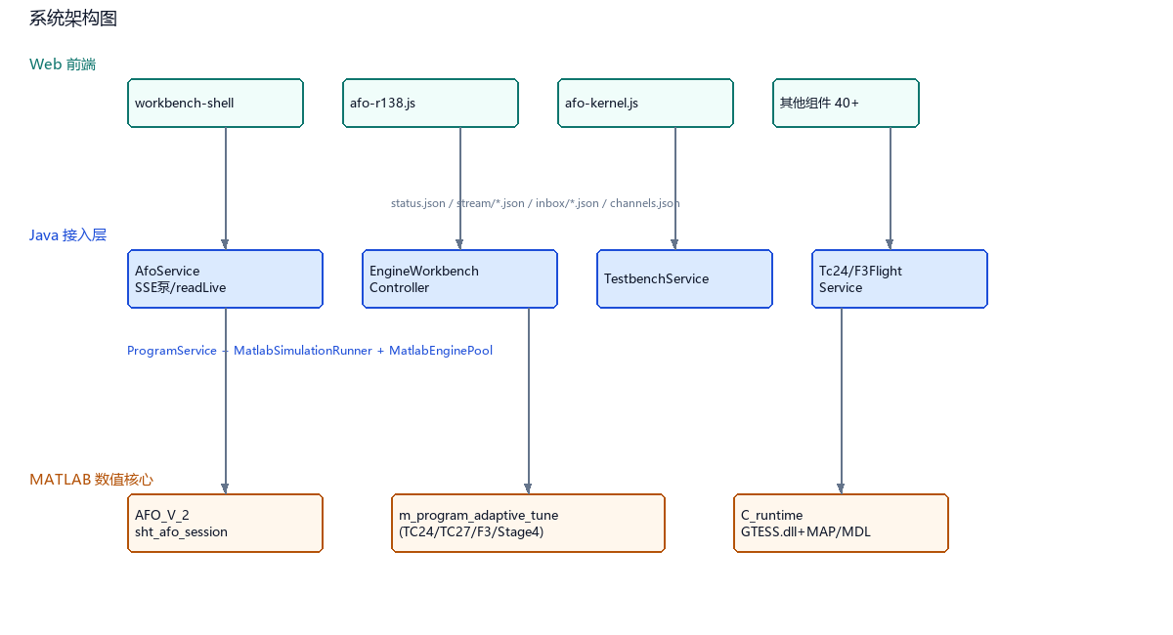
- 图 2 系统架构图(三层)
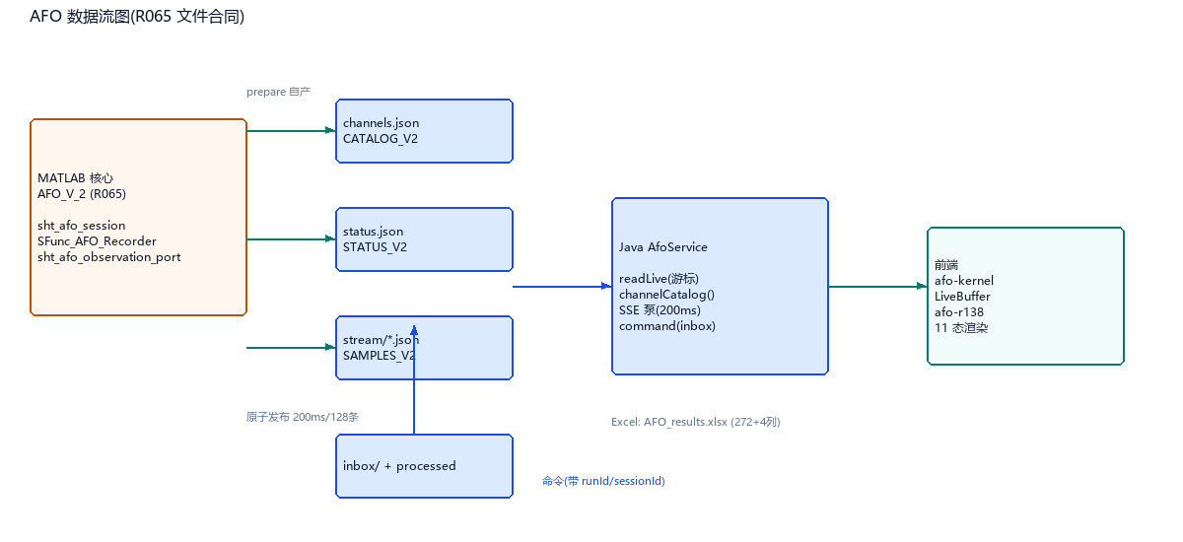
- 图 3 AFO 数据流图(R065 文件合同)
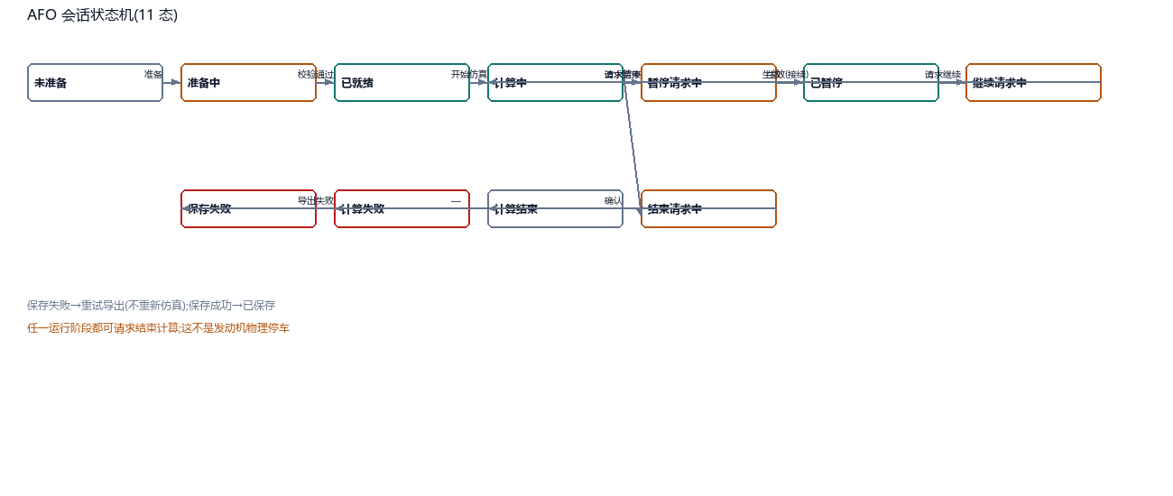
- 图 4 AFO 会话状态机(11 态)
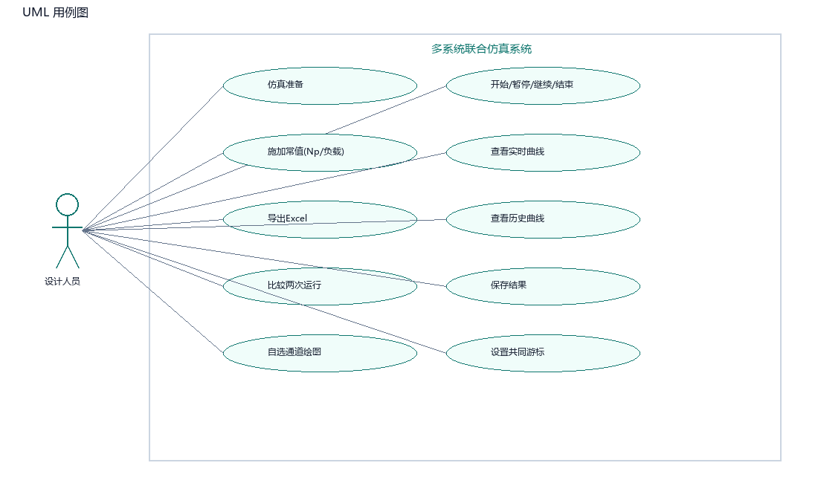
- 图 5 UML 用例图
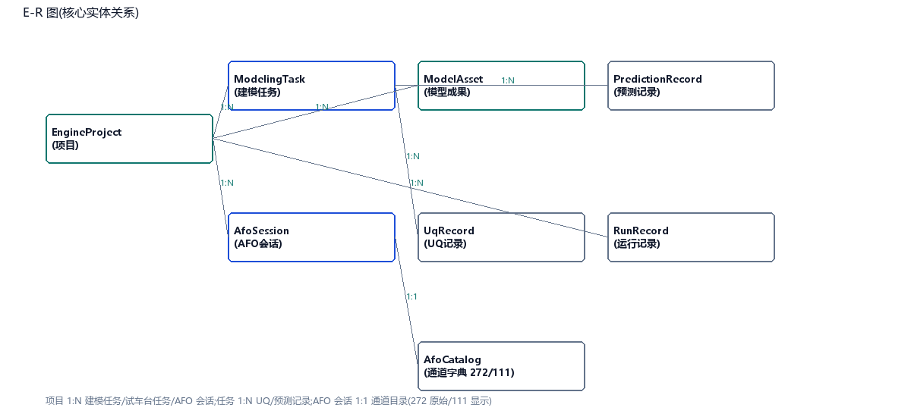
- 图 6 E-R 图(核心实体关系)

部署设计
交付物是 datamodelgov-server 可执行 jar，内部带有交付树 matlab/delivery。换版时整树覆盖即可，代码不用改；engine.r06.root 也可以指向外部交付树，磁盘上的优先。目标环境为 Windows x64、MATLAB R2019b 和 VC2010 DLL 环境，运行时不联网，也不依赖开发机的绝对路径。

AfoService 详细设计
AfoService 是进程级单例服务，持有一个活动会话（AfoSession）和一个专用引擎。公开方法与合同如下。
表 19 AfoService 公开方法合同
方法 | 输入 | 输出/副作用 | 异常
prepare(pid,cfg) | 配置(含publishLive/plots/initialTransitionConfirmed) | runId+phase;异步runPrepare;写会话索引;预置程序副本 | 已有未保存会话抛 IllegalStateException
run(pid) | READY 会话 | 启动 runRun 线程(阻塞 sim→save→result→close) | 非 READY 抛错
currentStatus(pid) | — | Java 阶段+status.json 透传(live) | 无会话返回 IDLE
command(pid,kind,value) | kind∈np/load/pause/resume/stop | 写 inbox/*.json(带 runId/sessionId) | kind 白名单外抛错
save(pid) | ENDED 会话 | feval session("save")重试导出 | 引擎已关闭抛错
close(pid) | ENDED/FAILED/READY | feval close;预热回填 | 运行中抛错
channelCatalog(pid) | — | channels.json(SHT_AFO_CATALOG_V2) | 未生成抛错
readLive(pid,afterSeq,sessionId,maxRows,columns) | 游标参数 | 样本批次+状态摘要+gap | 身份不符/无会话抛错

SSE 泵与通知流详细设计
表 20 SSE 通道设计
通道 | 泵周期 | 指纹/游标 | 事件 | 断链处理
/afo/live-stream | 200ms | 每订阅者游标 nextSeq;isFinal 判定 | live(样本+状态)/end/err | send 失败移除订阅者
/tasks/{tid}/stream | 1s | task+logTail JSON 哈希 | chg(仅变化时)/end | 同上,前端回退轮询
/testbench/{taskId}/stream、/fullmode/stream | 1s | taskStatus JSON 哈希 | chg/end/err | 同上
/program/engine-status-stream | 3s | 引擎状态 message+日志尾末行 | chg(状态+日志尾) | 前端回退 15s 门控轮询

前端 AFO 模块详细设计
表 21 前端 AFO 模块设计
模块 | 关键组成 | 职责
afo-kernel.js | loadEcharts/convertTo/convertSeries/downsample/cursorBus/buildOption/mount/LiveBuffer/stateBar/unitLabel | 曲线内核:渲染、抽稀(桶内首末极值)、共同游标、单位换算、生效竖线、增量缓存
afo-r138.js·数据层 | loadCatalog/buildIndex/resultAccessor/liveSeries/valueAt/qualityOf | 目录索引(display/panel)、结果访问器(行/列主序兼容)、游标取样、质量状态
afo-r138.js·通道层 | startLoops/startLiveChannel/fallbackPull/ingestLive/quickPoll | SSE 主通道+拉取兜底、缺口重试、阶段迁移重绘、命令快速跟踪
afo-r138.js·渲染层 | runBar/paintPrepare/paintMain/paintSystemTab/paintAirGrid/paintCustomWorkspace/paintResultTab | MS-01~08 版式、11 态运行栏、操纵横条、三视图、历史只读、比较
显示配置 | localStorage afo_disp::{pid}::{runId} | 视图/自选/窗口/跟随/单位/支路显隐,按 runId 另存

REST 端点全表(工作台)
表 22 REST 端点全表(节选)
端点 | 说明
POST /api/engine/projects | 创建项目(同名校验;预置交付树)
GET /api/engine/projects | 项目列表
POST /api/engine/projects/{pid}/tasks | 创建建模任务(kind:steady/steady_update/transient_update/flight_steady/flight_transient/evolution)
POST .../tasks/{tid}/prepare|run|stop|uq | 任务生命周期动作
GET .../tasks/{tid}/status | 任务状态+日志尾
GET .../tasks/{tid}/stream | 任务状态 SSE 通知流
POST .../tasks/{tid}/datasets | 数据集上传(列合同校验)
GET /api/engine/projects/{pid}/afo/* | AFO 会话与动态数据(见 AfoService)
GET /api/engine/projects/{pid}/testbench/* | 起动停/设计点/全模式会话与状态/流
GET /api/program/engine-status-stream | 全局引擎状态/日志 SSE

配置项设计
表 23 配置项设计
配置 | 默认 | 说明
server.port | 8080 | 应用端口
iginx.ip/port/username/password | 127.0.0.1:6888 root/root | 元数据与时序存储
jwt.secret/expiration | —/8h | 鉴权
matlab.engine.enabled | true | 引擎总开关(关闭则任务 FAILED)
matlab.engine.pool-size | 4 | TC24 等共享引擎池
engine.r06.root | 空(内置 matlab/delivery) | 交付树定位:磁盘>classpath>jar
engine.afo.warm-engine | true | AFO 专属引擎预热与回填
data.dir | — | 大对象与工作目录根

IGinX 表与文件布局
表 24 IGinX 与文件布局
对象 | 位置
用户/角色/项目/任务/记录元数据 | IGinX relational_system 等表
建模工作区 | <workdir>/job/<task>(数据集/结果/检查点)
AFO 会话 | <workdir>/job/afo/{runId}(channels.json/status.json/stream/result.json/Excel)
交付树 | src/main/resources/matlab/delivery(整树,jar 内置)
前端静态资源 | jar BOOT-INF/classes/static

ProgramService 详细设计
表 25 ProgramService 组成
组成 | 说明
ProgramConfig | 程序配置模型:runtime/parameters/signals/setupScript/ui;前后端共用校验 ProgramConfigMapper
MatlabSimulationRunner | 引擎调用与采样:启动 sim(异步)、logsout 增量→CSV、暂停/恢复、请求停止
MatlabEnginePool | 共享引擎池:常驻预热 poolSize=4、借还队列、原生库注入(MatlabNativeLibrary.prepare)
LiveDataBuffer | 运行数据缓冲+SSE 广播(live-data/live-stream)、会话级游标
执行流程 | 上传程序包(MD5)→配置校验(SHA256)→引擎借用→写 dmg_setup.m→run→采样→结束保存

建模工作流（Tc24Service/ProgramWorkflow）详细设计
表 26 建模工作流设计
要素 | 设计
任务状态机 | CREATED→PREPARING→READY(数据就绪)→RUNNING→ENDED/FAILED;请求停止为独立标志
动作族 | actions[](key/label/entryPoint/stage):preview/identify/uq/predict 按 F-01~F-03 入口映射
数据集 | datasets 上传→16 列合同校验→SHA256 身份→训练/测试绑定
检查点 | 任务目录 job/<task>:数据/配置/结果/日志;支持断点续算的检查点确认
UQ 子任务 | 方法A(全局精确采样)/方法B(分块采样)/方法C/D 按程序版本

F3FlightService / Stage4 详细设计
表 27 F3/Stage4 设计
要素 | 设计
F3 任务族 | flight_steady(A 数据→B 稳态→UQ→预测)/flight_transient(事件→11 估计→12 验证→13 预测)
F3 父模型绑定 | TC27 组合父显式绑定(10.10);禁止隐式采用当前最新 DLL
Stage4 | 根架次登记→任意两架次 check→父后绑定→逐架次执行→趋势/预测/可选 UQ
日志缓冲 | F3FlightService.logTail(tid) 与 Tc24Service.logTail 按非空取用(状态端点/SSE 泵共用)

TestbenchService 详细设计（起动停/设计点/全模式）
表 28 TestbenchService 设计
要素 | 设计
设计点 | design_point 任务:三/六部件配置→求解→比较→备份→复现检查
起动停车 | startstop 任务:构造→简单测试→模型包(地图+MDL+DLL+种子+热配置)→用于全模式
全模式会话 | sht_fullmode_session:prepare→run(命令状态机)→保存(五类结果+manifest);支持跨进程恢复
taskStatus | testbenchService.taskStatus(pid,taskId) 供 SSE 泵与状态端点共用

引擎池与原生库设计
表 29 引擎与原生库设计
要素 | 设计
MatlabEnginePool | 常驻预热 poolSize 引擎;借/还队列;预热在 Bean 初始化完成
MatlabNativeLibrary | prepare(null) 幂等注入 <MATLAB>/bin/win64 到 DLL 搜索路径与 PATH;installHeadlessSuppressor 抑制 Swing 弹窗
AFO 专属引擎 | engine.afo.warm-engine=true 时启动期预热 1 台;prepare 取用;close 回填;预热/兜底前自行 prepare(null)
探测失败 | 引擎 API 不可用→任务直接 FAILED,不弹 Swing 对话框

EngineProjectStore / 项目域设计
表 30 项目域设计
要素 | 设计
项目元数据 | IGinX 表+JSON;名称唯一;类型(个性化建模/系统联合仿真)/发动机/工作目录
程序预置 | 创建项目时整树镜像交付树 programs/ 到 <workdir>/program(已存在跳过)
工作目录 | <workdir>/job/<task|afo/{runId}>;任务文件与身份字段(programFileMd5+configSha256)

前端组件清单（工作台）
表 31 前端组件清单
组件 | 职责
workbench-root/shell | 项目入口/工作台壳(顶部身份条+左导航+主区+底部状态栏)
workbench-common | 页面注册 pages[]、公共组件(h/toast/confirmDialog/lineChart/dataTable)
workbench-task | 建模任务流程页(五种业务,tab 分步,数据导入/辨识/结果/UQ)
workbench-flight | 飞参建模与自演化流程页
workbench-common·FM/SS | 全模式仿真页/起动停与设计点页(会话状态)
afo-kernel + afo-r138 | 多系统联合仿真(R138 版式,SS 主通道+轮询兜底)
simulation-record/archive-detail | 仿真记录列表与详情(只读回看)
program-management/program-run | 程序管理/通用程序运行(旧界面,服务集成人员)
visual-analysis / plugins | 可视分析与前端插件扩展

REST 端点全表（认证/程序/建模）
表 32 REST 端点全表(认证/程序/建模)
端点 | 说明
POST /api/auth/login|refresh|logout | 登录/刷新/登出
GET /api/auth/verify|user | 令牌校验/用户信息
POST /api/program/upload | 程序包上传(MD5 校验)
GET/PUT /api/program/config | 程序配置读取/保存
POST /api/program/run | 启动程序运行
GET /api/program/live-data | 运行数据轮询
GET /api/program/live-stream | 运行数据 SSE
POST /api/program/pause|resume | 暂停/恢复
GET /api/program/results|result | 结果列表/读取
GET /api/program/engine-log|engine-status | MATLAB 日志/引擎状态
GET /api/program/engine-status-stream | 引擎状态/日志 SSE
POST /api/engine/projects | 创建项目(类型/发动机/工作目录)
GET /api/engine/projects | 项目列表
POST /api/engine/projects/{pid}/tasks | 创建建模任务(steady/steady_update/transient_update/flight_steady/flight_transient/evolution)
POST .../tasks/{tid}/datasets | 数据集上传(16 列合同校验)
POST .../tasks/{tid}/prepare | 数据准备(预览/分组)
POST .../tasks/{tid}/run | 启动辨识(两路径)
POST .../tasks/{tid}/uq | 不确定性评估(方法A/B/C/D)
POST .../tasks/{tid}/predict | 独立预测
POST .../tasks/{tid}/stop | 请求停止
GET .../tasks/{tid}/status | 任务状态+日志尾
GET .../tasks/{tid}/stream | 任务状态 SSE 通知流
GET .../tasks/{tid}/results|artifacts | 结果与产物

AFO 前端状态机表（11 态）
表 33 AFO 前端 11 态状态机
状态 | 可用操作 | 进度与曲线
未准备/校验失败 | 修改配置、检查 | 空图显示原因
准备中 | 查看阶段与日志 | 不定进度,界面锁定
已就绪 | 开始、返回配置(只读)、放弃并关闭 | 0%;初态尚未推进
计算中 | 暂停、结束、施加常值 | 按仿真时间前进,SSE 增量绘图
暂停请求中 | 等待或请求结束 | 到达服务点前仍可能增长;禁重复暂停
已暂停 | 继续、结束、查看历史、提交一项待施加值 | 进度固定;曲线不变
继续请求中 | 等待或请求结束 | 收到继续生效后恢复
结束请求中 | 查看日志 | 服务点确认前仍可能推进
计算结束/提前结束 | 保存、查看、重新建任务 | 保留实际进度与原因
计算失败 | 查看原因、保存可用结果 | 曲线停在最后有效样本
保存失败 | 重试保存、查看已有结果 | 不清内存,不自动重算

AFO 文件合同字段表
表 34 AFO 文件合同字段
文件 | schema | 关键字段
channels.json | SHT_AFO_CATALOG_V2 | runId/sessionId/channelCatalogHash/channels[](id/group/name/unit/source/role/display/displayGroup/panel/physicalDefinition/availability)
status.json | SHT_AFO_STATUS_V2 | state/currentSimulationTime/sampleTime/sampleSeq/publishedSeq/lastHeartbeat/publishLive/publishError/observerError/saveState/saveError/applied/pending/events
stream/*.json | SHT_AFO_SAMPLES_V2 | runId/sessionId/channelCatalogHash/firstSeq/lastSeq/sampleSeq/sampleTime/values/quality/isFinal
result.json | SHT_AFO_RESULT_V2 | config/initialConfig/identity/state/stopReason/time/values/channels/catalog/channelCatalogHash/sessionId/events/timing

